Окружные мероприятия в рамках Дня солидарности в борьбе с терроризмом прошли 03.09.2022 у метро Автозаводская (6 февраля 2004 года в вагоне Московского метрополитена, следовавшем в центр между станциями «Автозаводская» и «Павелецкая» произошёл взрыв, погиб 41 человек, более 250 получили ранения) и на месте взрыва 13 сентября 1999 года жилого дома по адресу: Каширское шоссе, д.6, к.3, (в результате взрыва дом был полностью разрушен, почти все находившиеся в нём жильцы - 124 человека - погибли, 7 человек получили ранения различной степени тяжести, пострадали 119 семей).
В акциях приняли участие представители общественности, некоммерческих организаций, детских, школьных общественных объединений совместно с Окружным советом ветеранов ЮАО, районными управами округа и ГБУ в сфере досуга и спорта.

Митинг, посвящённый Дню солидарности в борьбе с терроризмом,
у метро Автозаводская, северный вестибюль

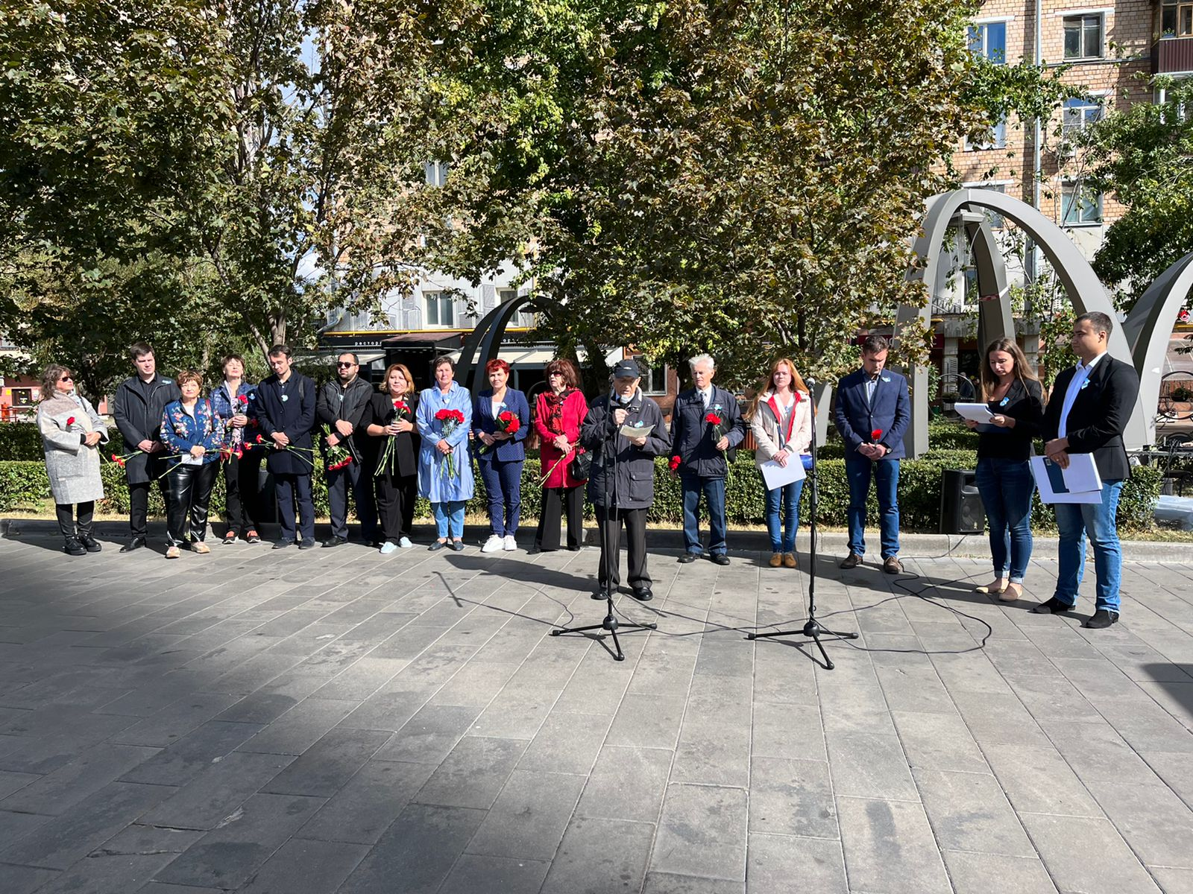

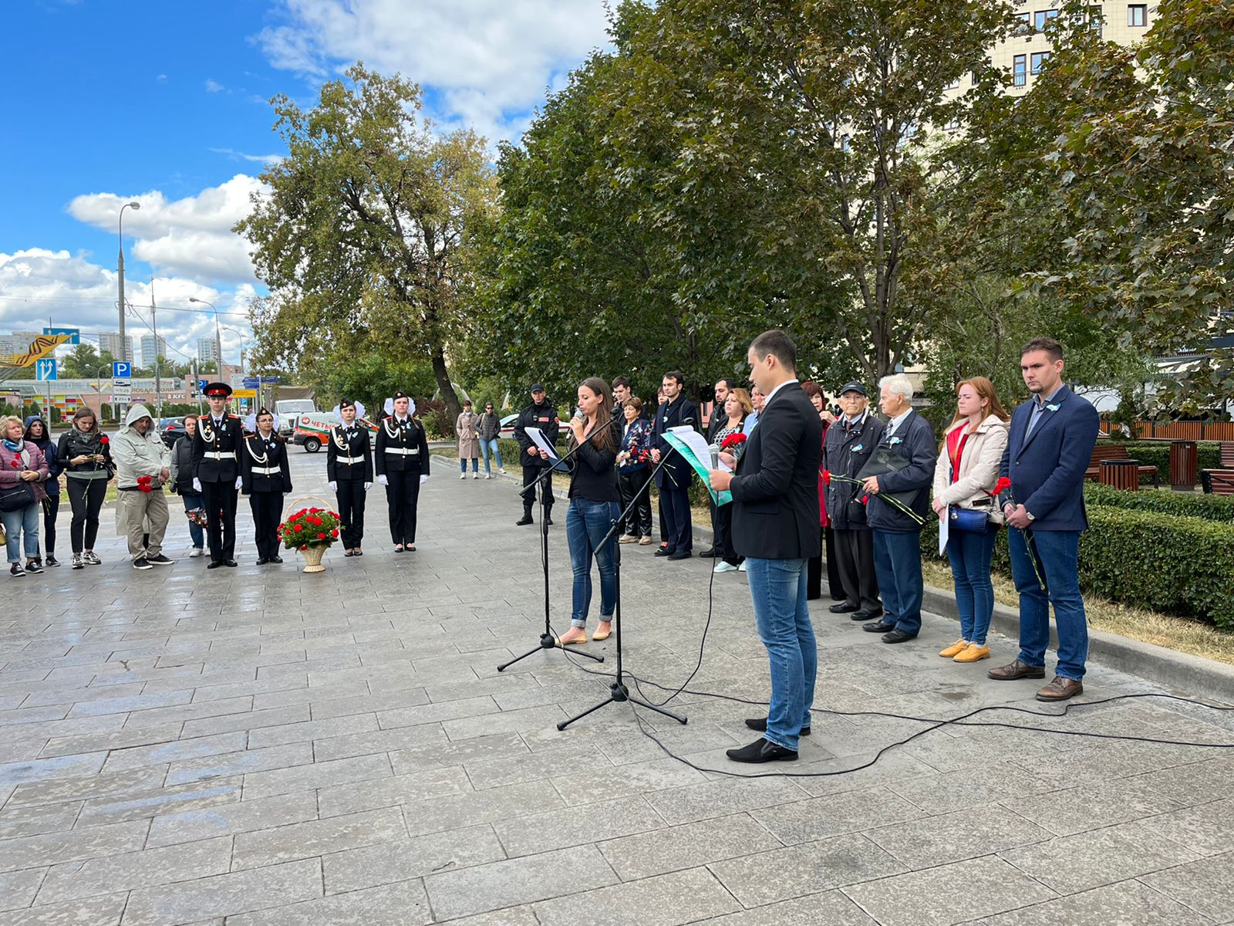

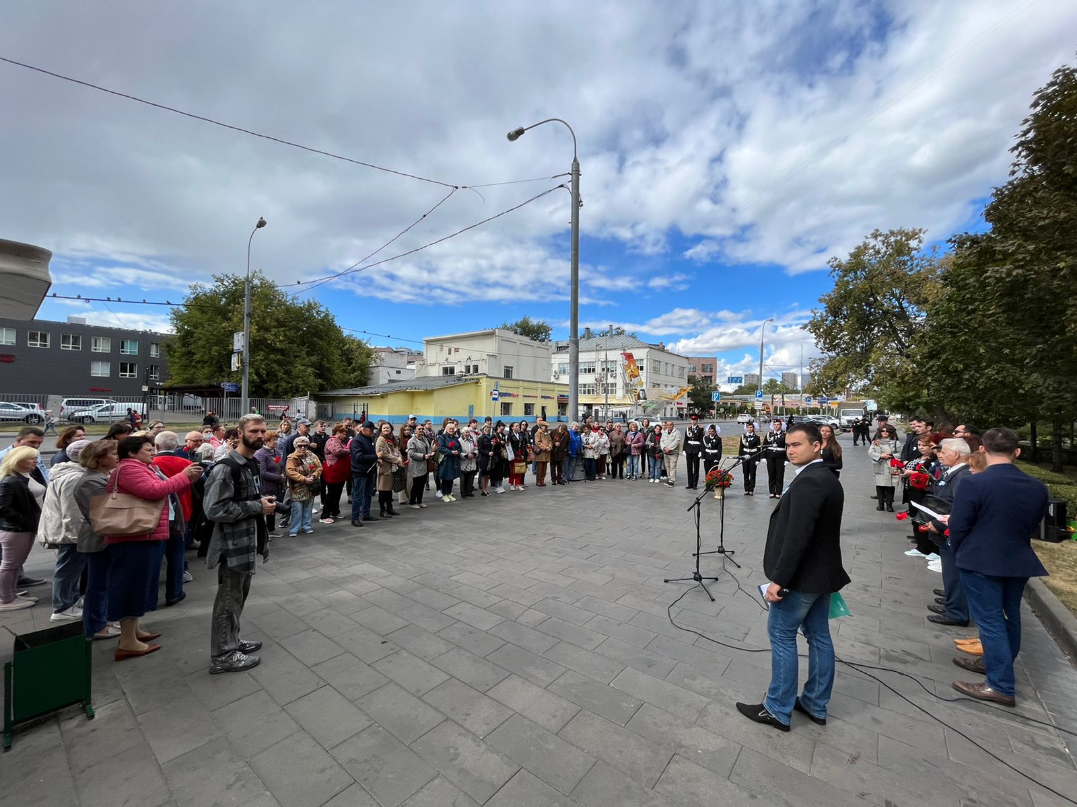

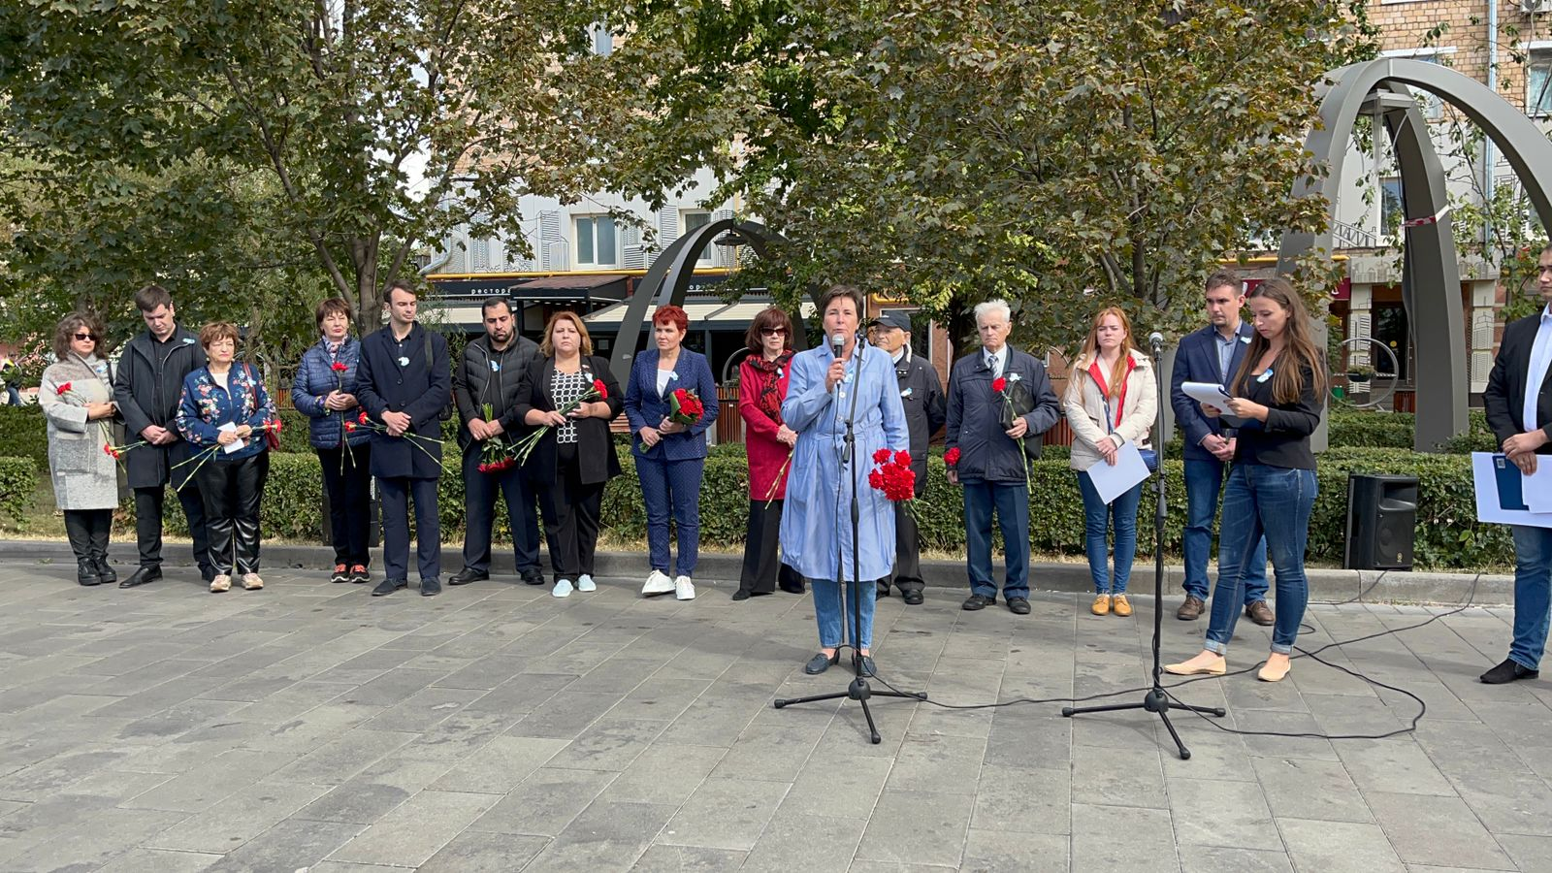

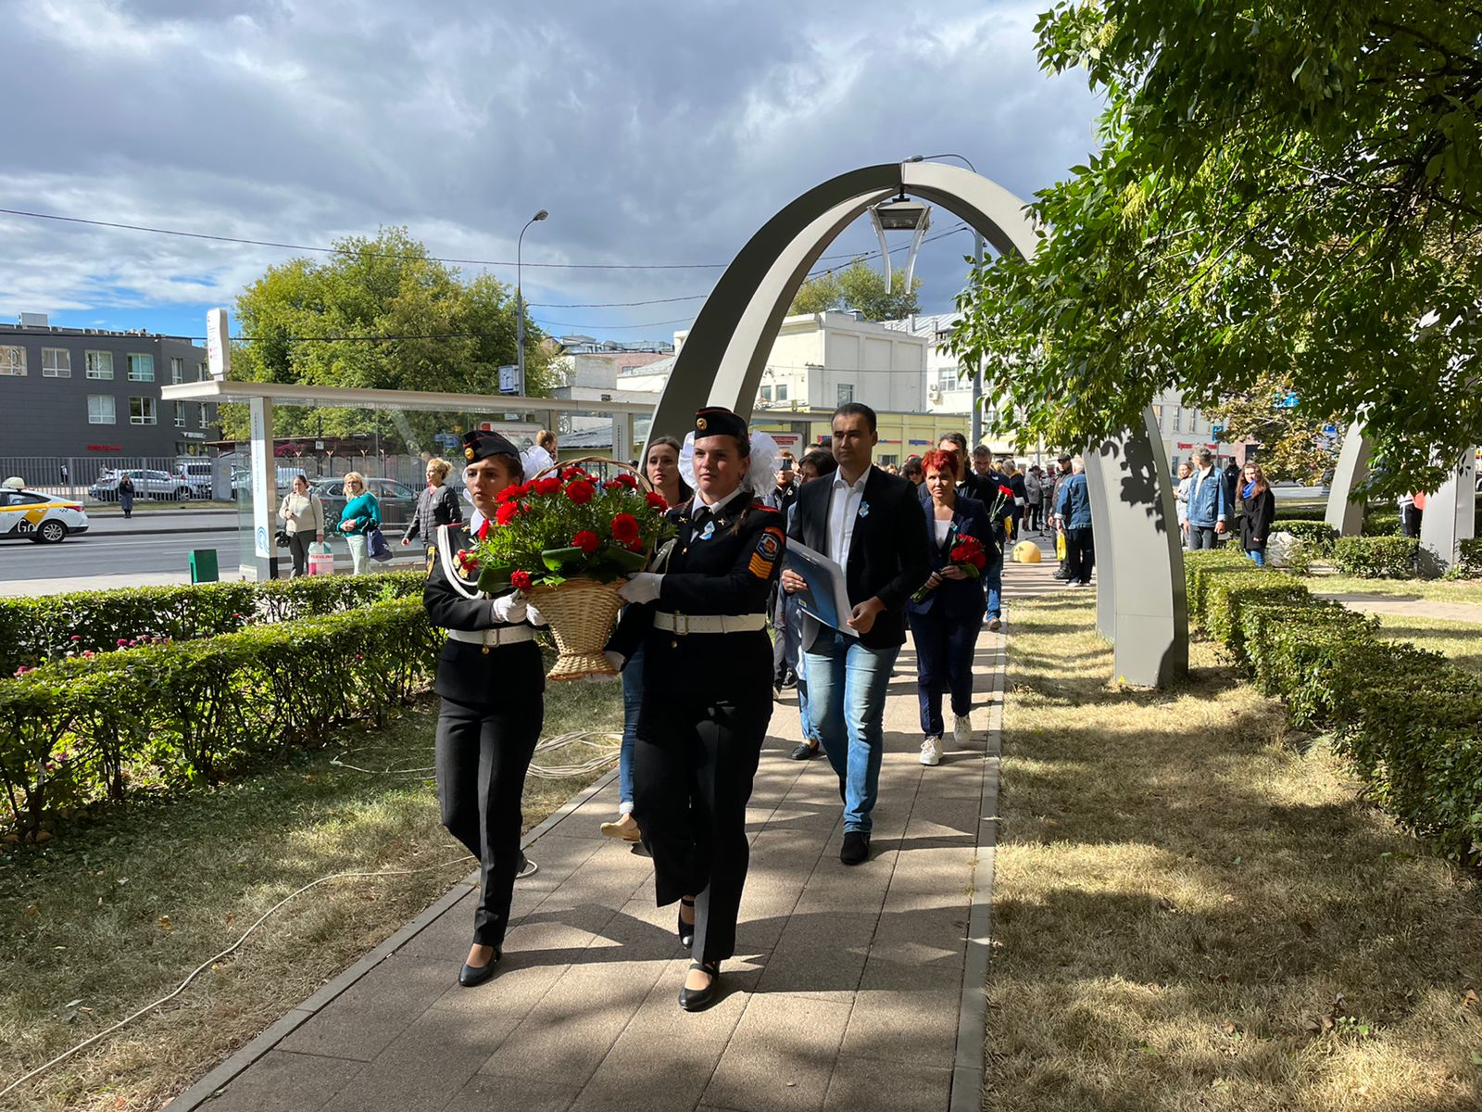

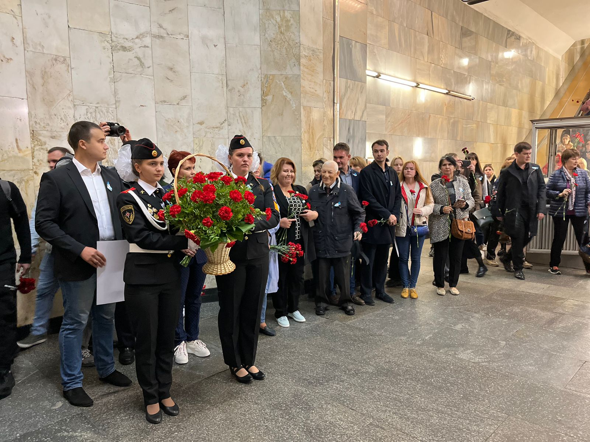

Памятная акция
на месте взорванного дома № 6 корп.3 на Каширском шоссе

